Documento Unico di Valutazione
dei Rischi Interferenziali
(art. 26, comma 1, D.Lgs. 09/04/2008 n. 81 e s. m. i.)

Parte Generale

Procedimento n. | Atti 1186/2018
Oggetto dell’ appalto | SERVIZIO DI MANUTENZIONE DEI FILTRI PER LA PREVENZIONE DELLE INFEZIONI DA LEGIONELLA E DA PATOGENI IN GENERE, COMPRESA LA FORNITURA DEI FILTRI STESSI E LA LORO INSTALLAZIONE  TEMPORALITA’ CONTRATTUALE: 18 MESI A FAR TEMPO DALLA DATA DI INIZIO DEL SERVIZIO
Responsabile Unico del Procedimento | DIRETTORE UOC ACQUISTI, APPALTI,LOGISTICA  ING. GIANPAOLO VALENTE
Data

Il Referente DUVRI

Rev. | Data | Descrizione modifica | Redazione | Verifica | Approvazione
0 | 12/12/08 |  | RQ - SPP | RSPP
1 | 01/12/15 |  | RQ - SPP | RSPP
2 | 01/12/16 |  | RQ - SPP | RSPP

INDICE

- SCOPO …………………………………………………………………………………………… p. 3
- CAMPO DI APPLICAZIONE ………………..…………………………………………... p. 3
- RIFERIMENTI NORMATIVI ……………………………………………………………… p. 3
- SCHEDA INFORMATIVA COMMITTENTE …………………………………………. p. 4
- inquadramento territoriale ……………………………………………..….. p. 5
- INDIVIDUAZIONE DEI PADIGLIONI DELLA FONDAZIONE …………………. p. 6

ALL. 1 NOTA INFORMATIVA
ALL. 2 RISCHI E PERICOLI POTENZIALI PRESENTI ALL’INTERNO DELLA FONDAZIONE IRCCS CA’ GRANDA OSPEDALE MAGGIORE POLICLINICO

SCOPO
Il presente documento ha lo scopo di favorire l’applicazione di un modello organizzativo per la gestione integrata della Sicurezza, come previsto dall’art. 30 del D.Lgs 81/08.
Si specifica che la Fondazione IRCCS CA’ GRANDA Ospedale Maggiore Policlinico è certificata ISO 9001:2000 e che la gestione del Sistema Sicurezza presente è integrato con il Sistema Gestione Qualità. Pertanto tutta la documentazione inerente la sicurezza nei luoghi di lavoro, siano esse procedure di gestione, istruzioni operative e/o documentazione in genere, è tenuta sotto controllo e periodicamente revisionata.
Il presente documento rappresenta la parte generale uguale per tutte le ditte e potrà essere integrato da una seconda parte specifica nel caso ci sia la necessità di approfondire le interferenze peculiari inerenti il singolo appalto.
Come previsto dalla normativa sono specificatamente esclusi i rischi specifici propri dell’attività dell’impresa appaltatrice.

- CAMPO DI APPLICAZIONE
Il presente documento è destinato a tutte le Imprese operanti all’interno della Fondazione per le seguenti tipologie di appalto:
A – consegna e ritiro beni
B – consegna / ritiro di un bene con relativa installazione / disinstallazione
C – svolgimento di un servizio
Inoltre viene inviato anche a Fondazioni private, associazioni anche ONLUS, Università e altri Istituti di Formazione e Ricerca, e a qualunque Ente pubblico o privato, anche in convenzione, che svolga la sua attività con propri dipendenti all’interno dell’area ospedaliera e pertanto con interferenze con gli addetti della Fondazione.

- RIFERIMENTI NORMATIVI
Decreto Legislativo 9 aprile 2008, n. 81 “Attuazione dell’ articolo 1 della legge 3 agosto 2007, n. 123, in materia di tutela della salute e della sicurezza nei luoghi di lavoro”.

Linee guida Regione Lombardia : Decreto n. 14521 del 29 dicembre 2009

Legge n. 98 del 9 agosto 2013 “ Decreto del Fare”

- SCHEDA INFORMATIVA COMMITTENTE
FONDAZIONE IRCCS CA’ GRANDA OSPEDALE MAGGIORE POLICLINICO
Sede legale, indirizzo: | Milano, Via Francesco Sforza, 28
Telefono: | 02.5503.1
Fax: | 02.58304350
Codice Fiscale e Partita IVA : | 04724150968
Datore di lavoro : | Simona Giroldi
Responsabile del Servizio di Prevenzione e Protezione (RSPP): | Paolo Grillo
Rappresentante dei Lavoratori per la Sicurezza (RLS) : | Bellotti Giulia, Boccola Rita, Bullejos Elena, Costantino Sergio, Pastor Lopez Maria, Maggiani Luana, Sternativo Mimma, Zecca Bruno
Medico competente: | Riboldi Luciano, Bordini Lorenzo, Nava Carlo, Todaro Aldo

L’Ospedale Maggiore Policlinico di Milano è nato nel 1456, nell’edificio sforzesco che si trova tra via Festa del Perdono e via Francesco Sforza, oggi sede dell’Università degli Studi di Milano.

Attualmente la zona della Fondazione IRCCS Ca’ Granda Ospedale Maggiore Policlinico di Milano si estende per una superficie complessiva di circa 137.000 m2 suddivise in tre diverse aree comprese tra la cerchia dei Navigli a ovest, via San Barnaba a nord, via Lamarmora e Corso di Porta Romana a sud-sud/ovest e la cerchia dei Bastioni Spagnoli a est. All’interno dell’area della Fondazione sono presenti vari ambiti:
- area di via Sforza n. 28, sede di Presidenza, Direzioni e Uffici Amministrativi;
- area di via Sforza n. 35, sede sanitaria e zona servizi
- area di via Pace, sede sanitaria
- area di via Commenda, sede dell’ospedale materno-infantile e zona servizi
In aree non immediatamente vicine hanno poi sede i servizi psichiatrici territoriali (CPS e CRT via Conca dei Navigli, via Asiago, via Fantoli, viale Ungheria, viale Puglie, via Anfossi - archivio), l’Unità Operativa di Cure Palliative (presso cascina Brandezzata in via Ripamonti) e il magazzino economale di Peschiera Borromeo.
Si ricorda che l’Accordo di programma del 2004 ha previsto la costruzione di nuovi edifici ospedalieri nell’area Sforza-Commenda attualmente in costruzione.
La Fondazione, in quanto sede universitaria, dispone inoltre di spazi per la didattica, incontri e convegni.
Ulteriore elemento qualificante è la presenza di laboratori destinati oltre che all’attività clinica anche a ricerca scientifica.
- inquadramento territoriale

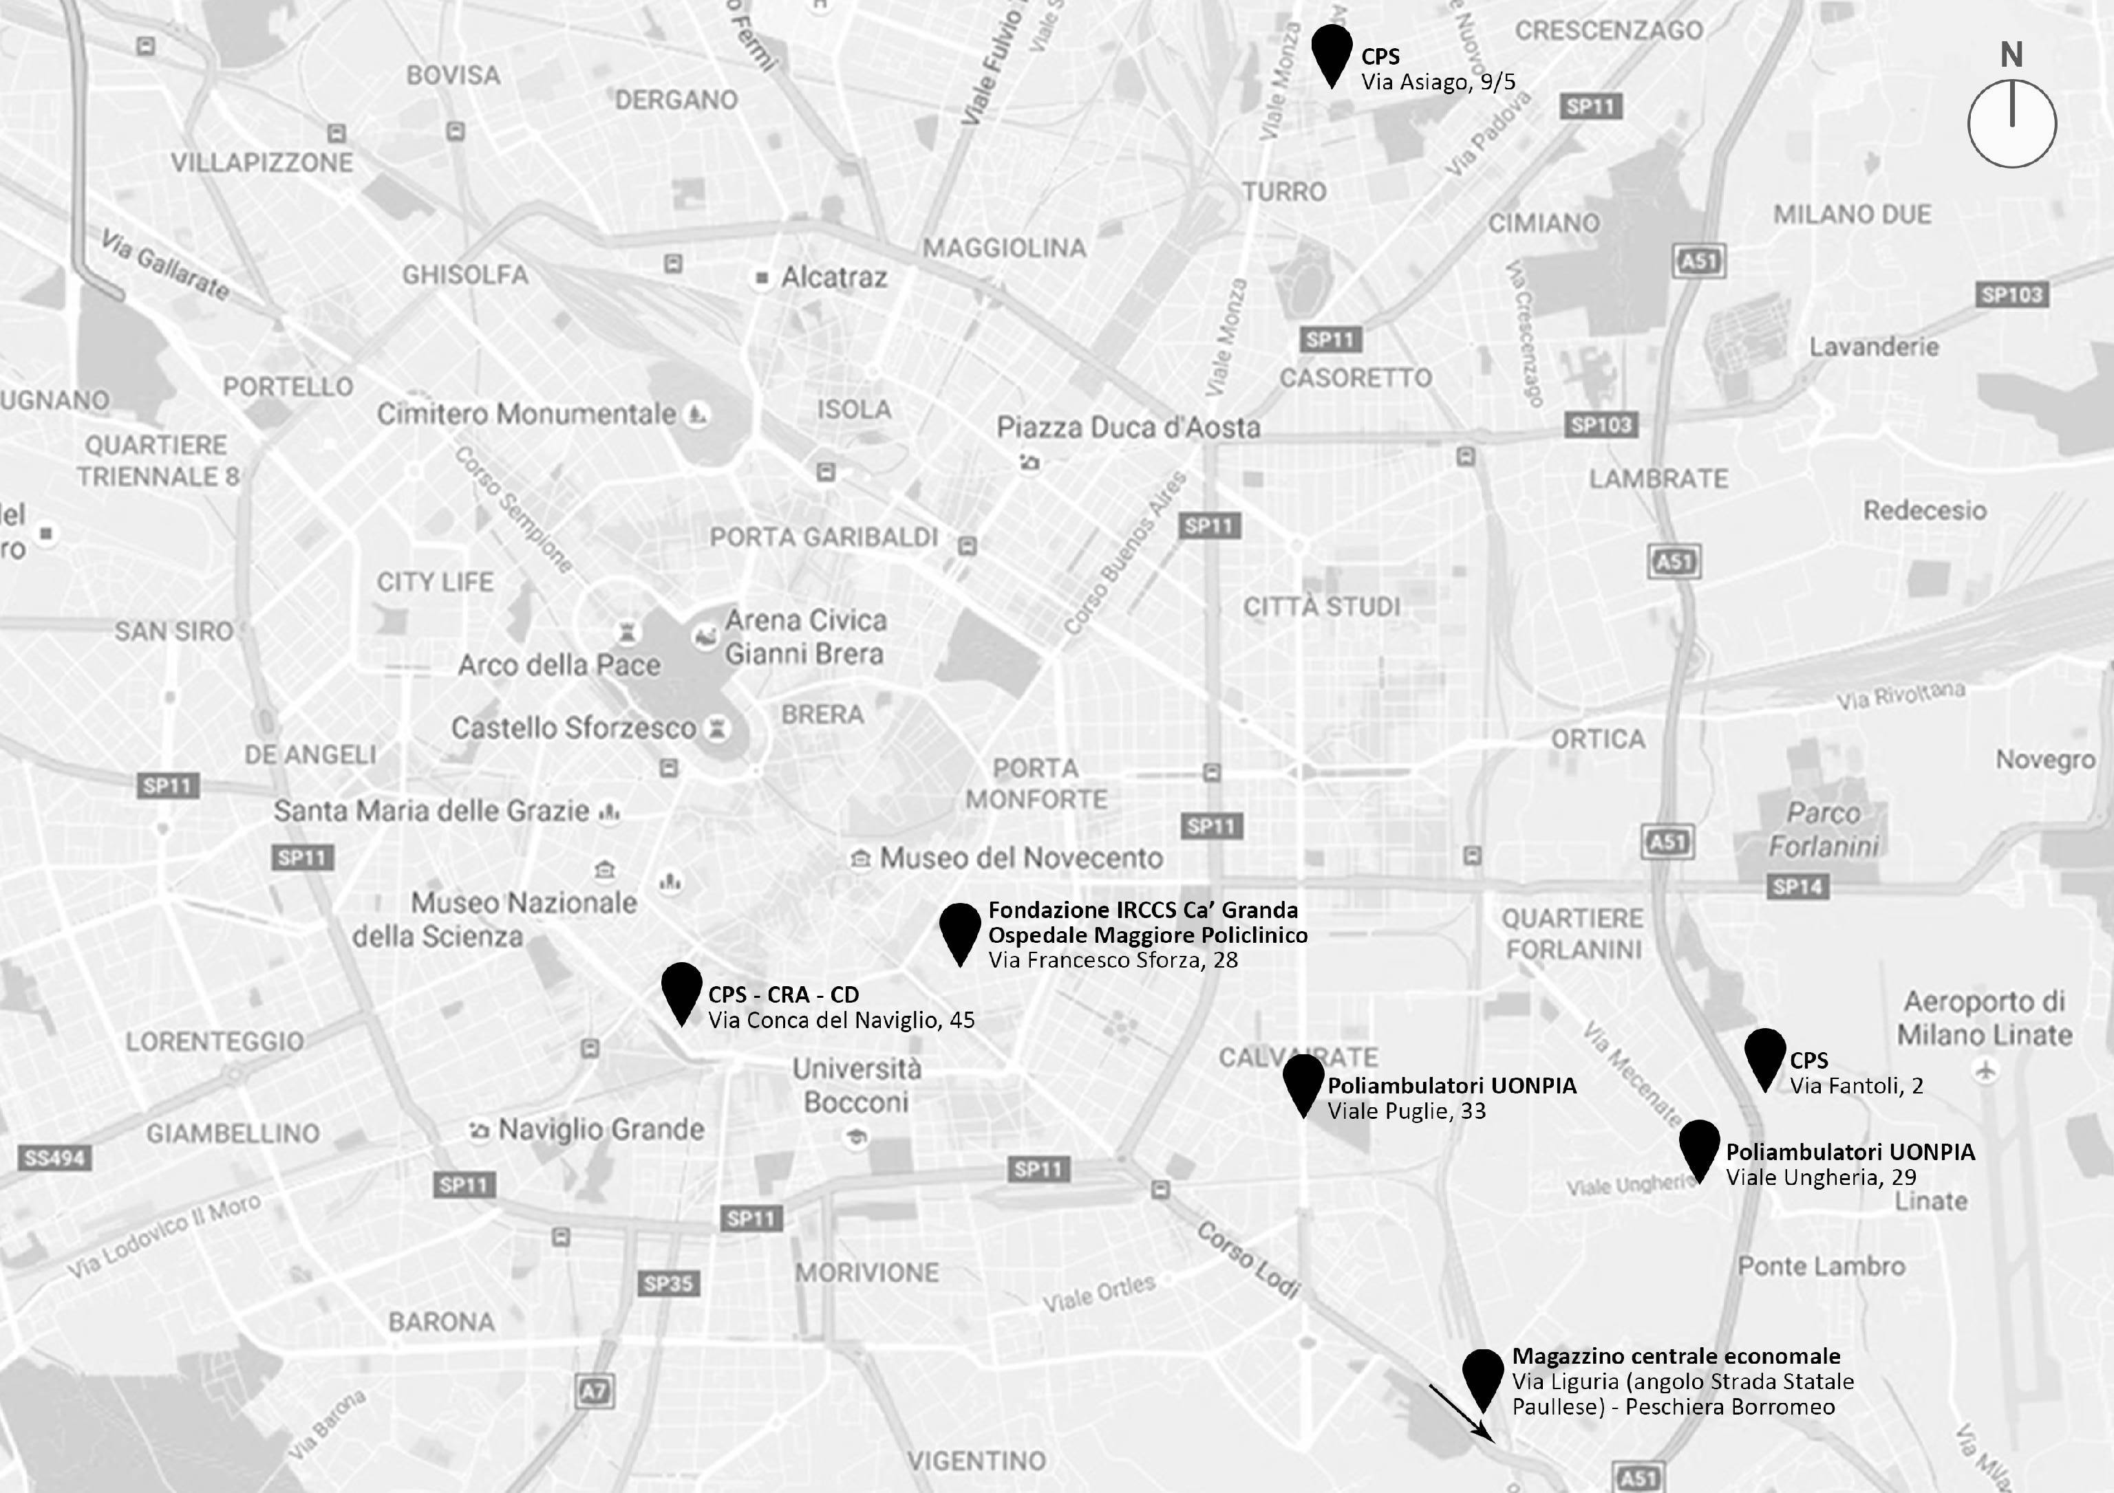

- INDIVIDUAZIONE DEI PADIGLIONI DELLA FONDAZIONE
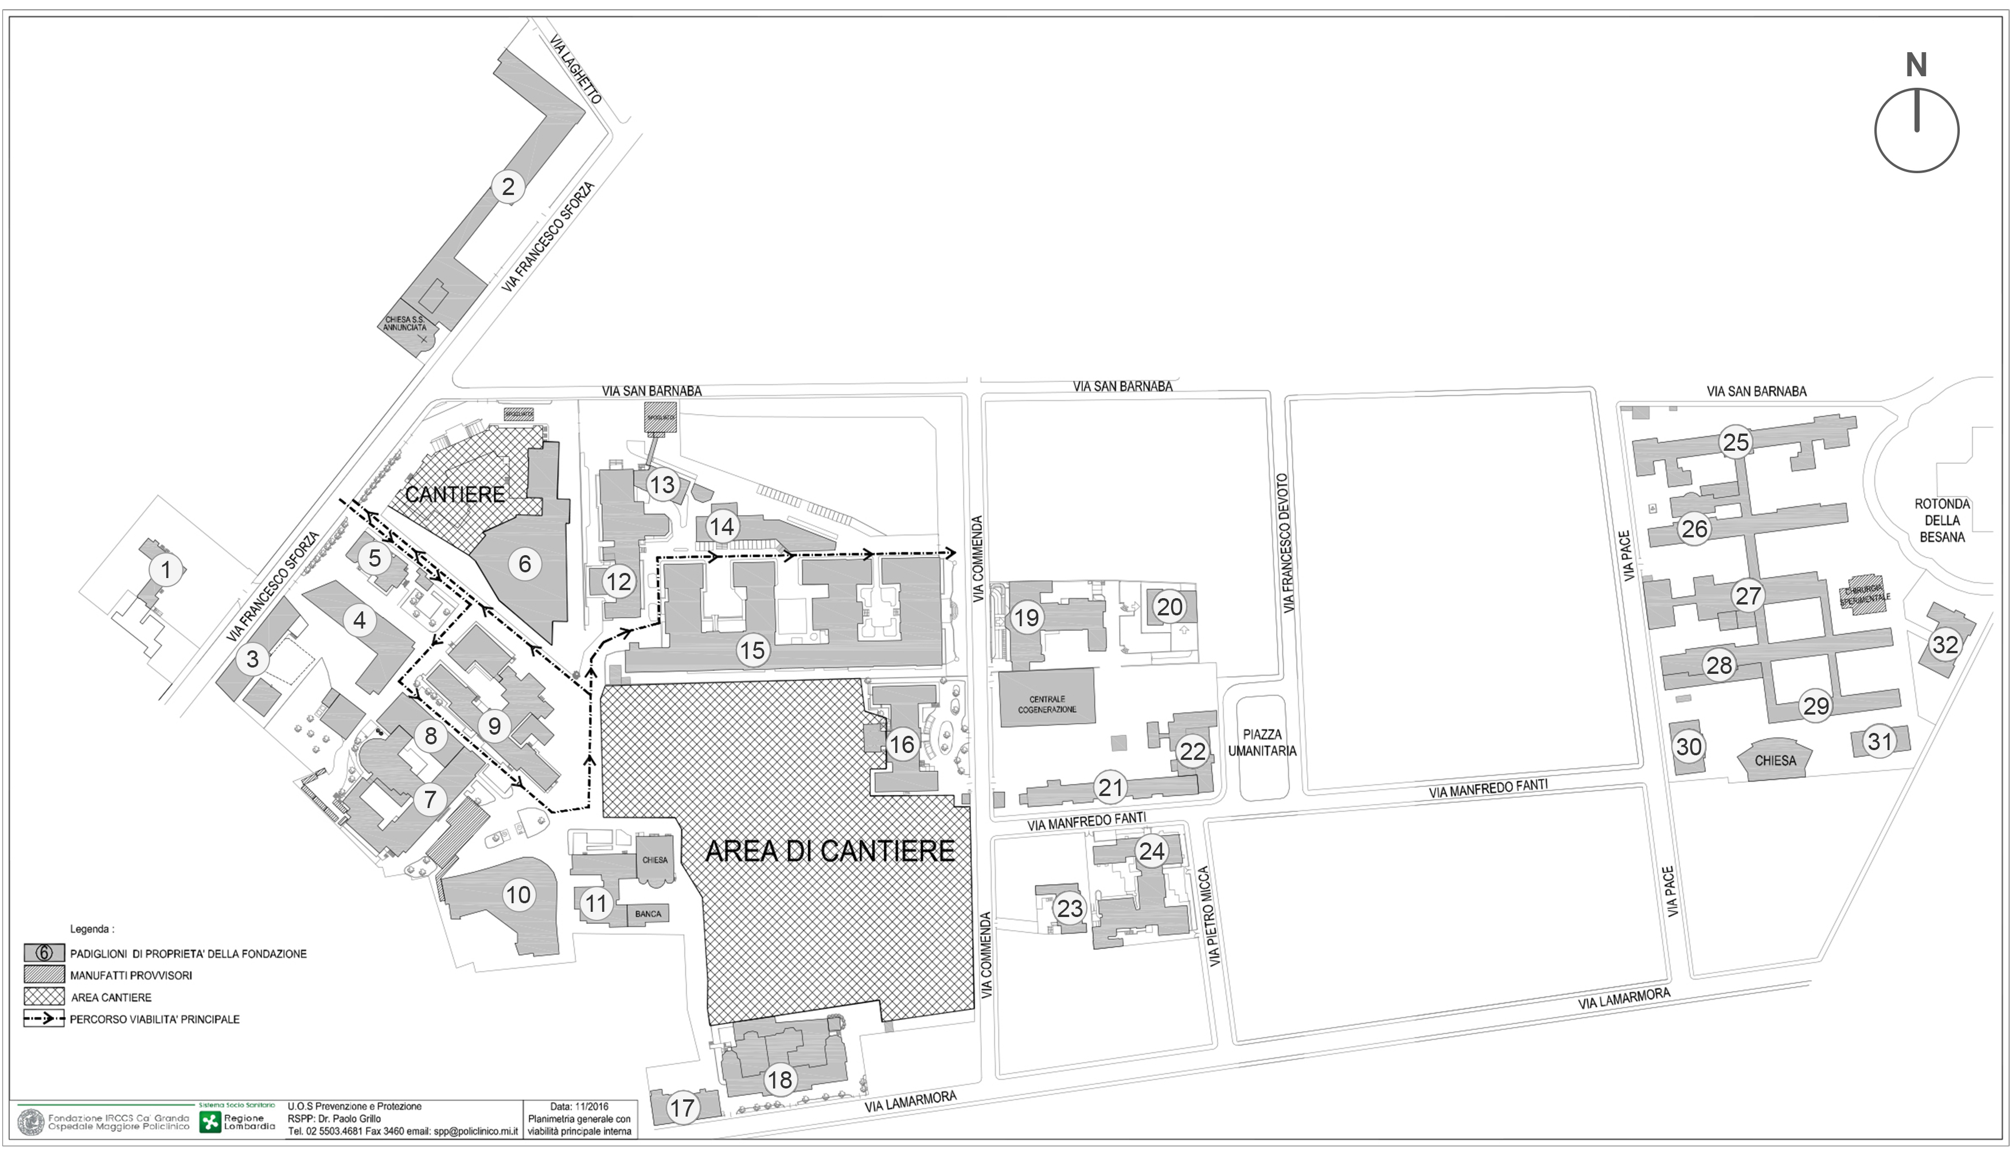

N. | PADIGLIONE |  | N. | PADIGLIONE
1 | CAMERE MORTUARIE |  | 17 | LAMARMORA
2 | PALAZZO UFFICI |  | 18 | ZONDA
3 | MARANGONI |  | 19 | DE MARCHI
4 | INVERNIZZI |  | 20 | SERVIZI
5 | BOSISIO |  | 21 | CESARINA RIVA
6 | NUOVO GUARDIA ACCETTAZIONE |  | 22 | CROFF
7 | GRANELLI |  | 23 | BERGAMASCO
8 | MARCORA |  | 24 | REGINA ELENA
9 | SACCO E SISINI |  | 25 | DERMATOLOGICO 1
10 | MONTEGGIA |  | 26 | DERMATOLOGICO 2
11 | DIREZIONE SANITARIA E BIBLIOTECA |  | 27 | DERMATOLOGICO 3
12 | DEVOTO CLINICA DEL LAVORO |  | 28 | DERMATOLOGICO 4
13 | VIGLIANI FEAL |  | 29 | DERMATOLOGICO 5
14 | ALFIERI |  | 30 | BERTARELLI
15 | MANGIAGALLI |  | 31 | PATOLOGIA MOLECOLARE (FOND. VILLA)
16 | LITTA |  | 32 | VALETUDO (SCUOLA INFERMIERI)
 | TUTTA LA FONDAZIONE

